Лабораторная работа №2
ТЕХНОЛОГИЯ РУЧНОЙ ДУГОВОЙ СВАРКИ

Цель работы: Освоить методику разработки технологического процесса ручной дуговой сварки плавящимся электродом.

1.ОБОРУДОВАНИЕ, ПРИБОРЫ, МАТЕРИАЛЫ:

1. Токарно-винторезный станок модели 1К62.
2. Кинематическая схема станка модели 1К62.
3. Набор токарных проходных резцов.
4. Заготовки из различных материалов.
5. Штангенциркуль ШЦ 0-125.

2.СХЕМА СВАРОЧНОГО ПОСТА:

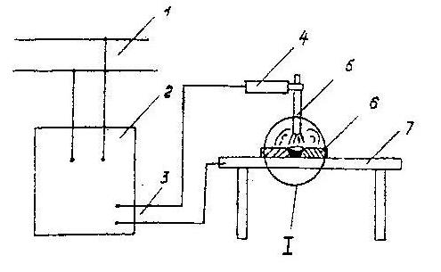 | 1. Сеть переменного тока.  2. Источник питания.  3. Сварочные кабели.  4. Держатель.  5. Электрод.  6. Свариваемая деталь.  7. Стол.

 |  |  |  |  | Лабораторная работа №2
 |  |  |  |  | ТЕХНОЛОГИЯ РУЧНОЙ ДУГОВОЙ СВАРКИ | Лит |  |  | Масса |  | Масштаб
Изм | Ред | Фамилия | Подпись | Дата | ТЕХНОЛОГИЯ РУЧНОЙ ДУГОВОЙ СВАРКИ
Выполнил
Проверил
 |  |  |  |  | ТЕХНОЛОГИЯ РУЧНОЙ ДУГОВОЙ СВАРКИ | Лист |  |  |  | Листов
 |  |  |  |  |  | БГА РФ Гр.

3.ФОРМА УГЛОВОГО И СТЫКОВОГО СОЕДИНЕНИЯ:

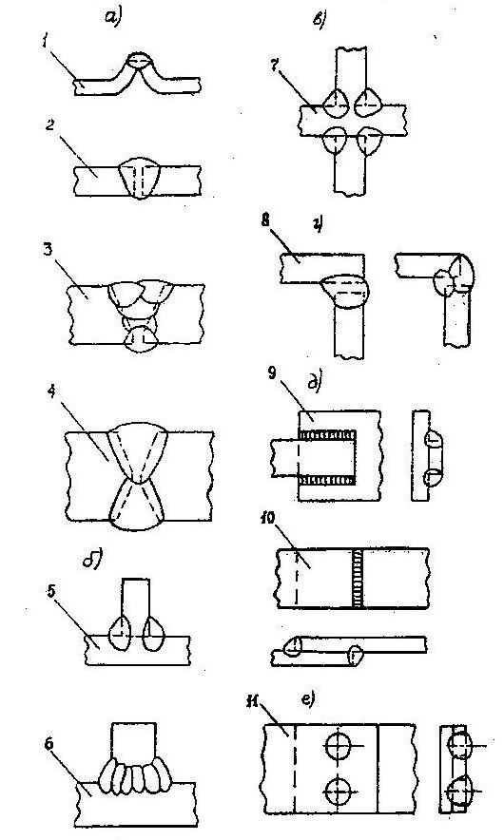
Основные виды стыковых швов:  а) стыковые:  б) тавровые:  г) угловые:  в) крестовые:  е, д) нахлёсточные: | Виды электрозаклепочных швов в зависимости от способа выполнения:  1. Стыковой с отбортовкой кромок.  2. Стыковой односторонний однослойный.  3. Стыковой односторонний многослойный.  4. Стыковой двухсторонний однослойный.  5. Угловой двухсторонний однослойный.  6. Угловой двухсторонний многослойный.  7. Угловой.  8. Угловой.  9. Угловой.  10. Угловой.  11. Электрозаклёпочный.

4.ТРАЕКТОРИЯ ДВИЖЕНИЯ КОНЦА ЭЛЕКТРОДА ПРИ НАЛОЖЕНИИ ШВОВ:
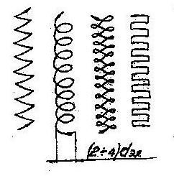

5.РАСЧЕТЫ РАЗРАБОТКИ ТЕХНОЛОГИЧЕСКОГО ПРОЦЕССА:

Диаметр электрода d„ выбирается в зависимости от толщины свариваемого листа σ :

σ, мм | dэл, мм
1,0 ÷1,5 | 1÷2
1,5÷3 | 2
3÷5 | 3÷4
5÷10 | 4÷5
10 и более | 5÷6

Сварочный ток выбирается в зависимости от диаметра электрода по эмпирической формуле:

I = m d_{эл} ,
где т - эмпирический коэффициент (то m = 30 при d_{эл} =3 мм и т =40 при d_{эл} = 4-6 мм).

Определить скорость сварки можно по формуле:
$$V=\frac{l⋅3\text{.}6}{t_{\text{св}}},м/ч$$
где l - длина валика в мм,
t_{св} - время сварки в с.

Производительность дуговой сварки определяется коэффициентом наплавки:
$$α_{н}=\frac{G_{п}−G_{н}}{I_{\text{cd}}⋅t_{\text{св}}}⋅\text{3600},г/(А⋅ч)$$
где G_{п} - вес металла пластины после наплавки, г
G_{н} - вес металла пластины до наплавки, г
I_{св} - сила сварочного тока, А

6.РЕЗУЛЬТАТЫ ОПЫТА:

Материал | Толщина металла δ, мм | Тип и марка электрода | Сварочный ток I,A | Длина шва, l,мм | Скорость сварки, V, м/час | Время сварки t_{св}, c | Вес пластинки до наплавки G_{н} r | Вес пластины после наплавки G_{п} r | Коэффициент наплавки, α_{н}, г/А*час

7.ВЫВОД:
В данной работе мы изучили условные обозначения электродов, конструктивные элементы сварных соединений, типы сварных соединений, способы заполнения разделки кромок, а также освоили методику разработки технологического процесса ручной дуговой сварки.

